,,DIN GRIJĂ PENTRU MEDIU’’

Dragii mei,

Acest proiect educational ecologic, initiat de CCDG a fost unul care a încântat elevii mei şi nu numai deoarece a venit în întâmpinarea cunoştinţelor lor acumulate în lecţiile de biologie, ştiinţe, geografie, arte pe care le-au pus în practică, antrenându-li-se creativitatea, imaginaţia, dar mai ales spiritul de echipă. Chiar elevii de clasa a VIII-a au uitat să-mi mai amintească de faptul că nu mai au timp, că ei învaţă pentru evaluarea de la matematică. Astfel s-a eliberat stresul, devenind mai veseli şi mai productivi.
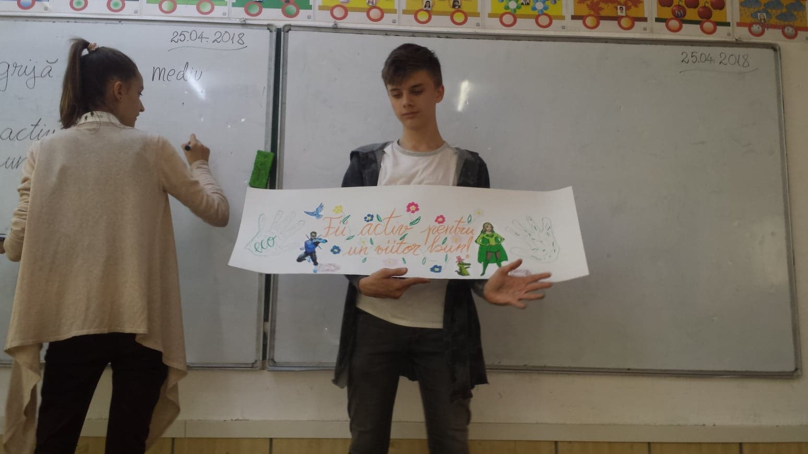
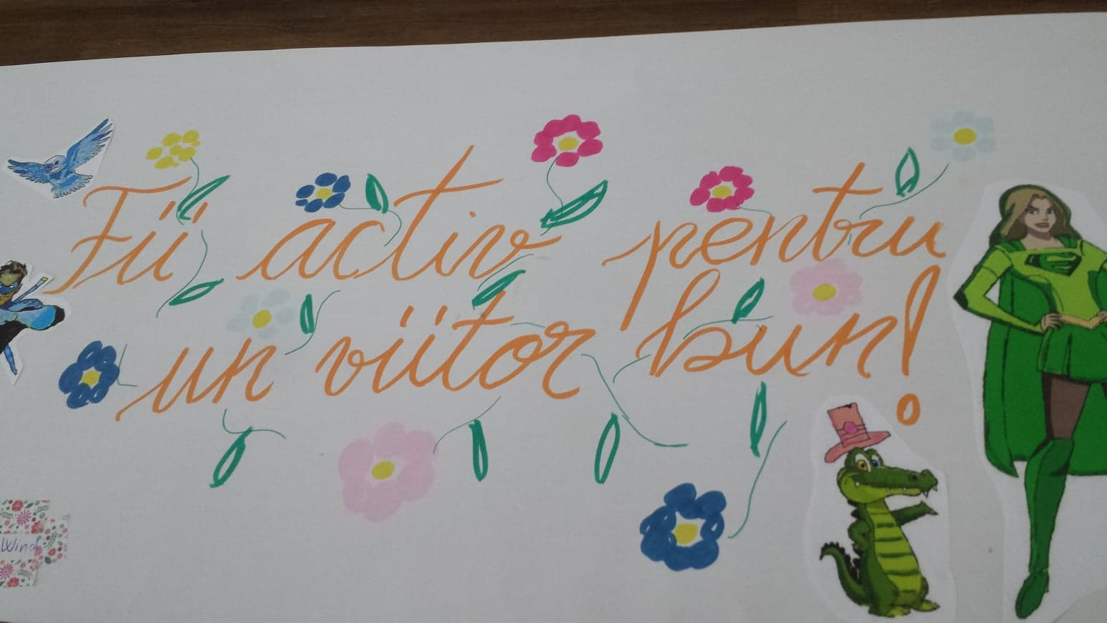

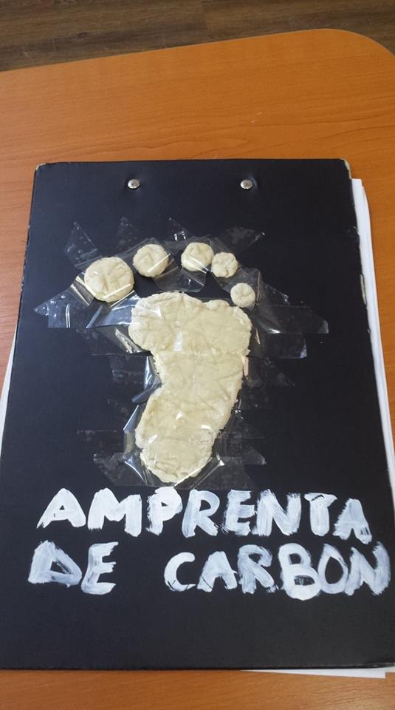
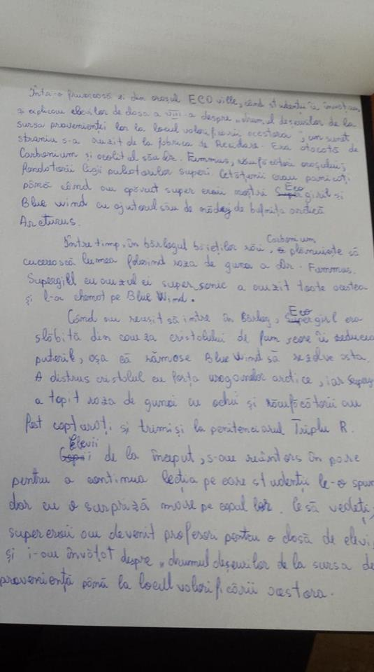
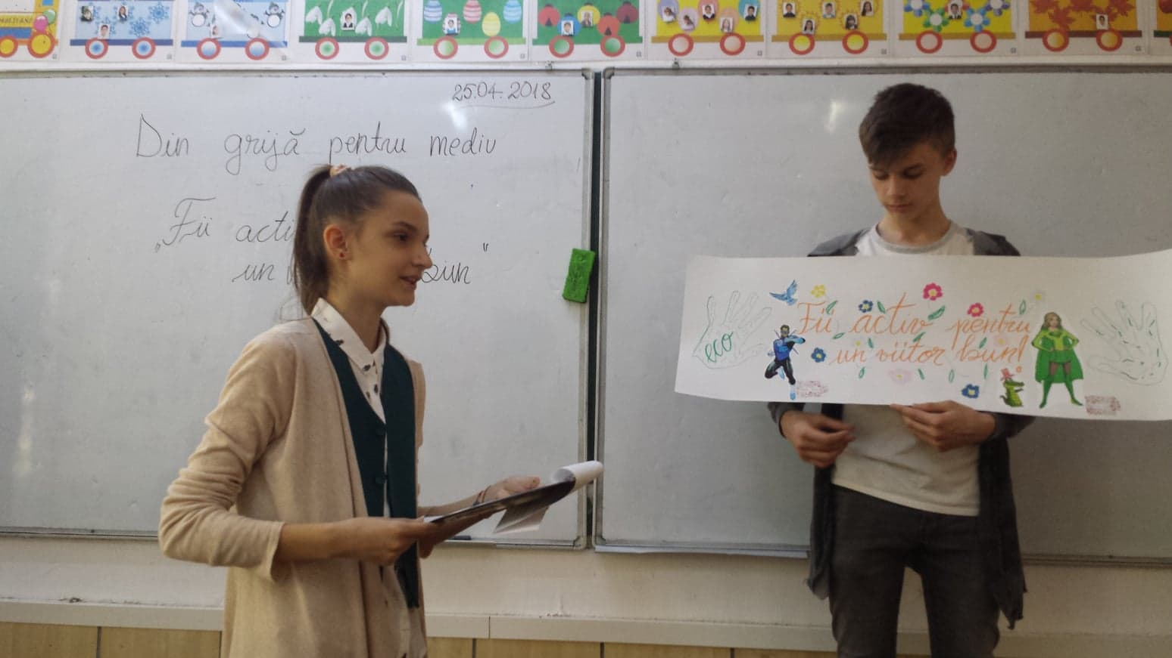

Ba mai mult îndemânarea şi-au exersat-o şi în lecţiile de engleză, realizându-se un oraş ecologic din diverse materiale reciclabile.
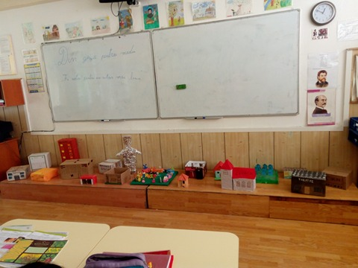

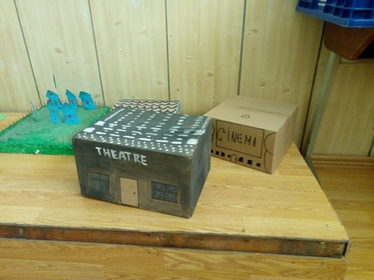
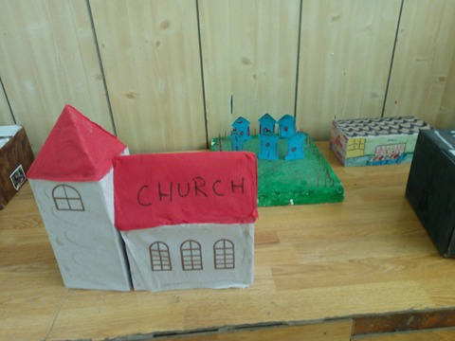

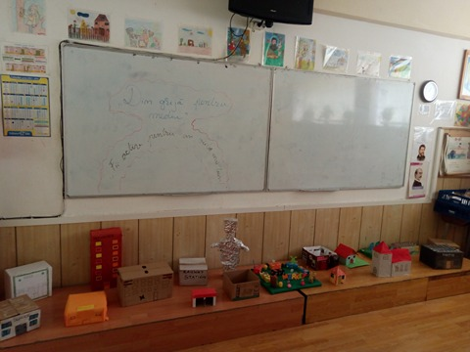

Toate clasele s-au antrenat în proiect, chiar dacă nu m-am dus la ei să le prezint, proiectul fiind destinat elevilor din clasele a III-a a VII-a, au venit ei la mine datorită ecoului de bună dispoziţie de la ceilalţi colegi. Mă bucură faptul că un astfel de proiect a adus zâmbetul pe buzele elevilor şi unor elevi de clasa a VIII-a le-a distrus concepţia că şcoala le distruge creativitatea din cauza programei prea încărcate, din păcate.



